**Сценарий спортивного развлечения для второй младшей и средней группы**

**«Малыши — крепыши»**

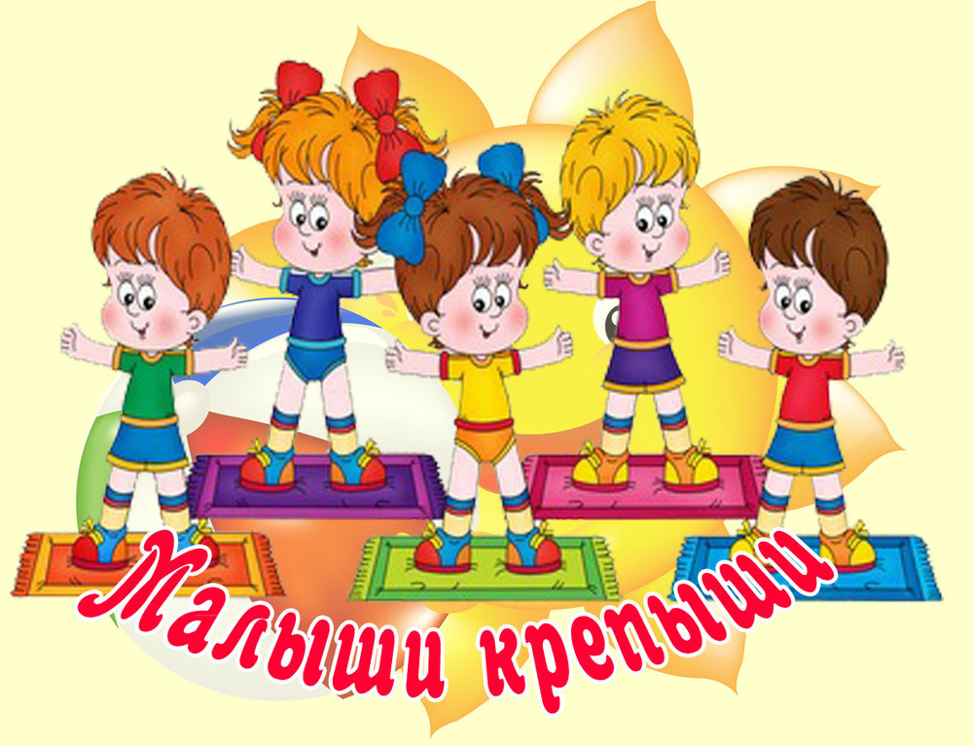

**Подготовила инструктор**

**по физкультуре: Комиссарова О.Г.**

**МАДОУ № 552**

**Сценарий спортивного развлечения для второй младшей и средней группы**

**«Малыши — крепыши»**

***Цель:***

*1. Воспитывать чувство сплоченности, сопереживания.*

*2. Формировать здоровый образ жизни детей.*

**Задачи:**

1. Закреплять знания о необходимости разминки; совершенствовать умение бегать в разных направлениях, закреплять умение точно бросать мяч из рук в руки, действовать по сигналу педагога.

2. Закреплять умение действовать в команде, парах; [развивать скоростно-силовые качества у малышей](https://vscolu.ru/fizicheskoe-razvitie/fizkulturnyj-dosug-dlya-malyshej-3-4-let-u-yolochki-zasnezhennoj.html), выносливость; содействовать формированию правильной осанки.

3. Содействовать развитию интереса к физической культуре в играх и соревнованиях; использовать процесс приобщения к физической культуре для формирования личности воспитанников и благоприятных отношений в детском коллективе.

**Место и время проведения**: Спортивный зал, **19.11-9.00-1 гр; 9.25-2 гр; 11.40-5 гр; 20.11-9.50-7 гр.2018г.**

**Персонажи:**

* ведущая,
* Клоун.

**Оборудование:**

1. Костюм клоуна.
2. Мяч и обруч.
3. Мячи (6), обручи (2).
4. Фитболы.
5. Мягкие мячи

Под маршевую музыку дети проходят в зал и строятся для приветствия.

**Ведущая.** Здравствуйте, детишки! Сегодня мы собрались в этом зале на праздник физкультуры и спорта, музыки и движений, здоровья и веселья. Мы будем играть и соревноваться и покажем какие мы сильные и ловкие.

Под веселую музыку в зал вбегает Клоун.

**Клоун.**

А вот и я, а вот и я,

Привет вам, все мои друзья!

До ушей улыбка

И яркий мой наряд,

Играть и веселиться

Я с вами очень рад!

Хо-хо-хо! Я очень люблю веселиться и смеяться, поэтому меня так и зовут — Хо-хо.

**Ведущая.**Мы тоже очень рады, что ты пришел к нам в гости, Хо-хо.

Клоун. Давайте скорей играть, бегать, прыгать, кувыркаться!

Клоун пробегает по залу, заигрывая с участниками, пытается кувыркнуться, падает, потирает ушибленный бок, охает.

**Ведущая.**Вот видишь, Хо-хо, не зря говорят, поспешишь — людей рассмешишь. Но мы не будем смеяться, нам очень жаль, что ты упал. Ребята просто тебе объяснят, что же произошло, и почему твое веселое «хо-хо-хо» вдруг превратилось в грустное «ох-ох-ох».

**Клоун.** Отчего да почему, ничего я не пойму.

**Ведущая.**Сейчас все поймешь. Ребята, скажите, разве можно сразу начинать быстро бегать, высоко прыгать и делать сложные упражнения? (Нет). Правильно, а что надо сделать сначала? (Разминку). Правильно. Тогда, Хо-хо, твои мышцы подготовятся к большой нагрузке и ничего у тебя не будет болеть.

**Клоун.** Так давайте разомнемся (проводится разминка)!

**Ведущая.**Понравилась вам разминка? ( Да). Давайте сами себе похлопаем!

**Клоун.** Да, теперь я чувствую, что мои мышцы не просто размялись и разогрелись. Я теперь просто готов на всякие подвиги.

**Ведущий.**Хо-хо, да ты, оказывается, хвастун?

**Клоун.** Не-ет, я так просто. Давайте лучше играть! А с чем мы будем играть, вы узнаете, если отгадайте загадку.

Его пинают,

а он не плачет!

Его бросают –

Назад скачет.

**Мячик**

**Клоун проводит игру «Мяч в кольцо» (в обруч).**

Мой веселый звонкий мячик

По дорожке скачет, скачет.

Девочки и мальчики

Прыгают, как зайчики.

Эй, ребята, не зевай,

Мяч лови и мне бросай.

**Ведущая.**Ребята понравилась вам играть с Клоуном? (Ответ). Будем продолжать? (Ответ).

**Клоун.** Люблю я бегать,

Люблю веселиться.

А может, в догонялки попробуем сразиться?

**Игра для детей «Ловишки».**

**Ведущая.**Хо-хо, ребята набегались с тобой, пусть немного отдохнут.

Молодцы ребята, давайте немного отдохнем и отгадаем мои загадки.

Утром раньше поднимайся,

Прыгай, бегай, отжимайся

Для здоровья, для порядка

Людям всем нужна…(зарядка)

Есть, ребята, у меня

Два серебряных коня

Езжу сразу на обоих

Что за кони у меня? (коньки)

В него воздух надувают

И его ногой пинают (мяч)

Этот спорт известен всем

Интересен он уж тем,

Что на льду людей толпа

Шайба же на всех одна (Хоккей)

**Клоун.** Я так болел за наших участников, что не просто разогрелся, мне просто очень жарко стало. Вам нравиться играть?

Настроенье каково?

Вместе дружно скажем. Во!

***Клоун: И на последок «Прокати мяч».***  
Мяч- фитбол катить двумя руками до стойки, и обратно к своей команде. У линии старта передают эстафету следующему.

**Ведущая:** Вот и подошел к финалу наш праздник "Веселые старты”. Ребята, вы отлично справились со всеми заданиями. Все участники команд показали

свою ловкость, силу, быстроту. А главное – получили заряд бодрости! Вместе с клоуном Хо-Хо, спасибо тебе , до свидания.

**Клоун**; Всем пока, до скорых встреч!

